

**Soal Test JS Developer**

1. **Soal Teori**
2. Apa arti CORS dan tujuannya?

* CORS adalah kepanjangan dari cross-origin resource sharing, yang merupakan sebuah mekanisme browser yang merupakan perijinan saat suatu url ingin merequest suatu metode ke url lain. Tujuannya untuk memfilter url yang diperbolehkan atau tidak diperbolehkan request untuk pembatasan.

1. Apa perbedaan antara relative, fixed, absolute, dan static?

* Static adalah nilai tetap atau default / letak awal sebelum ada styling
* Relative adalah letak elemen relative terhadap kondisi static / defaultnya
* Fixed adalah letak elemen berdasarkan window
* Absolute adalah letak elemen relative terhadap parentnya

1. Apa itu AJAX? Apa keuntungan nya?

* AJAX adalah kepanjangan dari Asynchronous JavaScript yang merupakan beberapa teknik pengembangan website dinamis. Keuntungannya dengan AJAX web bisa mendapatkan data terupdate tanpa perlu melakukan reload website.

1. *Pertanyaan: Apakah hasil*foo.x*?*

*var foo = {n: 1};  
var bar = foo;  
foo.x = foo = {n: 2};*

* Undifine

1. Apa itu RESTful API? dan kelebihan nya

* RESTful API adalah interface yang digunakkan system computer untuk saling bertukar data sesuai dengan kriteria yang ditentukan oleh arsitektur REST. Kelebihan menggunakkan RESTful API adalah dari sisi skalabilitas dan flesibilitas lebih mudah karena antara client dan server dapat di kembangkan secara terpisah atau secara mandiri dan kemudian dari sisi kemandirian sangat unggul karena sebagai contoh walaupun antara server dan client dikembangkan menggunakkan teknologi yang berbeda tidak akan mempengaruhi keseluruhan sistem

1. **Soal Praktek**
2. Buat aplikasi web dengan menggunakan JS Framework (React.js Point Plus).

Database: tabel user, barang, supplier, supplier_barang.

Detail aplikasi, buat seperti dibawah ini:  
- Halaman login (Sederhana)  
- Halaman CRUD data barang  
- Halaman CRUD data supplier  
- Halaman CRUD data supplier_barang, mengambil data barang dan supplier (join)  
- Halaman report, hanya menampilkan data supplier_barang dan terdapat tombol cetak (format pdf atau excel).

* **DILAMPIRKAN**

1. **Lengkapi baris kode**
2. Ketentuan soal :

input = [nilai inputan]

buat code perulangan didalam function kadalbuntung dengan kondisi seperti berikut

1. jika nilai sama dengan kelipatan 3 maka outputnya "kadal"

2. jika nilai sama dengan kelipatan 5 maka outputnya "buntung"

3. jika nilai tidak sama dengan kelipatan 3 atau 5 outputnya nilai

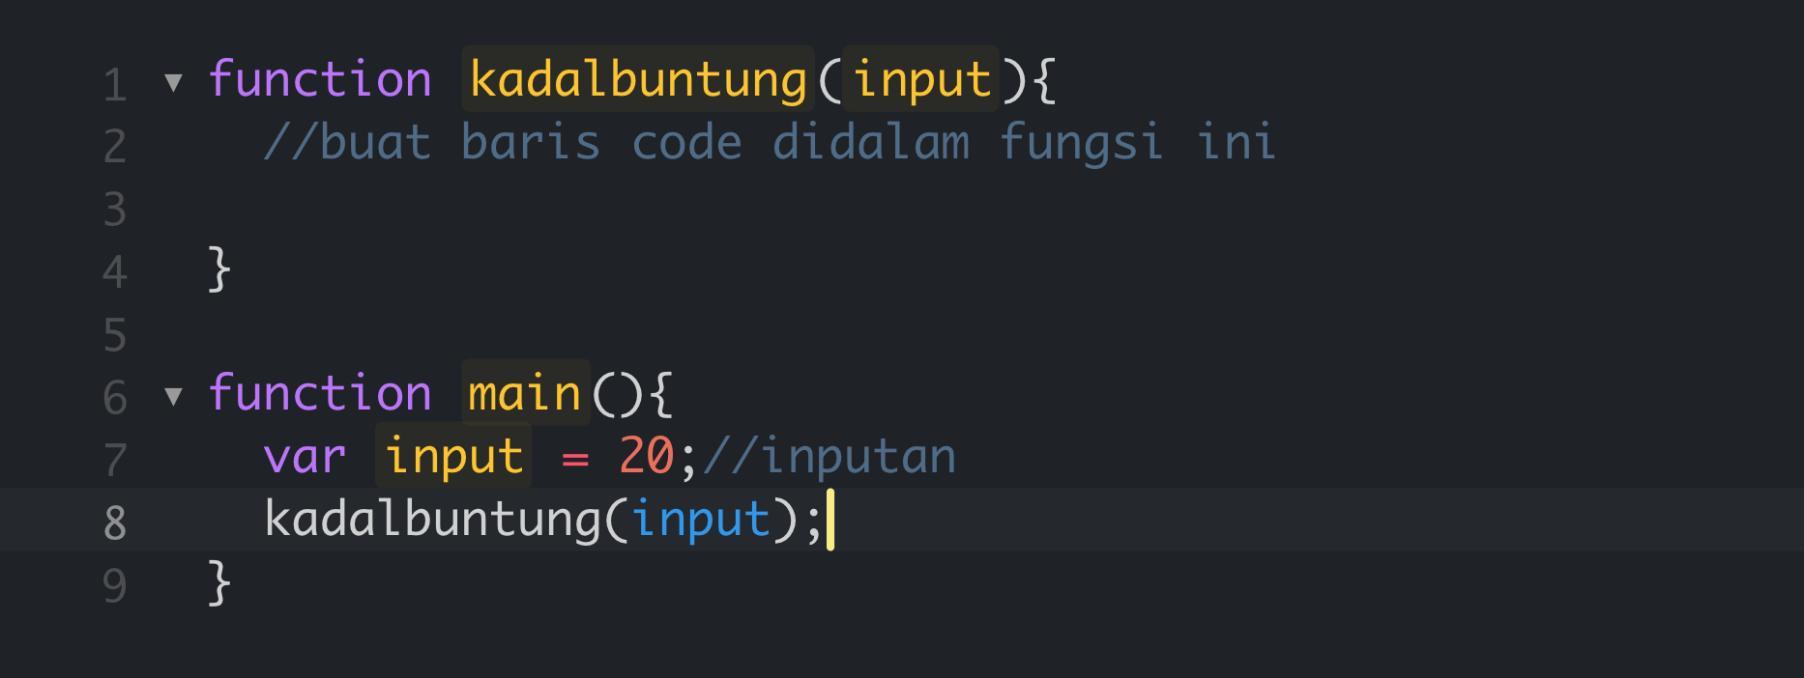

Hasil yang diharapkan :

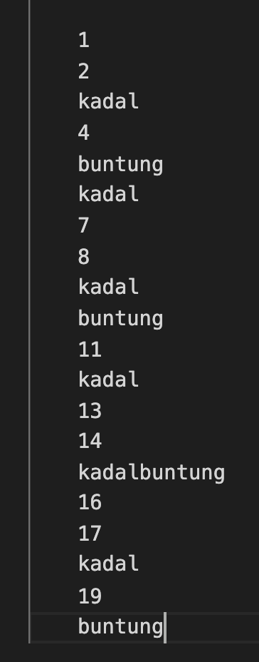

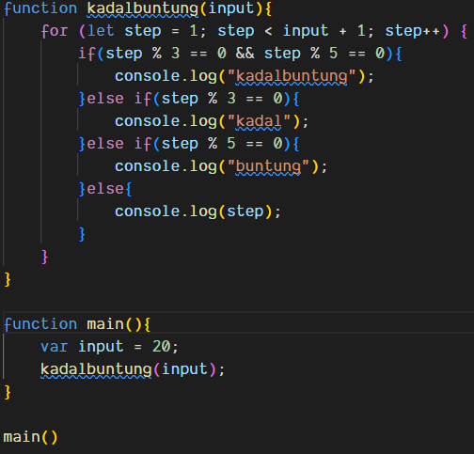

1. Ketentuan soal :

min = nilai inputan

max = nilai inputan

input = nilai inputan

buat code didalam function makeInputVerifier() dengan kondisi seperti berikut

jika

1.[input] kurang dari [min] = input is less than minimum value

2. [input] lebih dari dan sama dengan [min] dan [input] kurang dari dan sama dengan [max] = input is in range

3. [input] lebih dari [max] = input is more than value

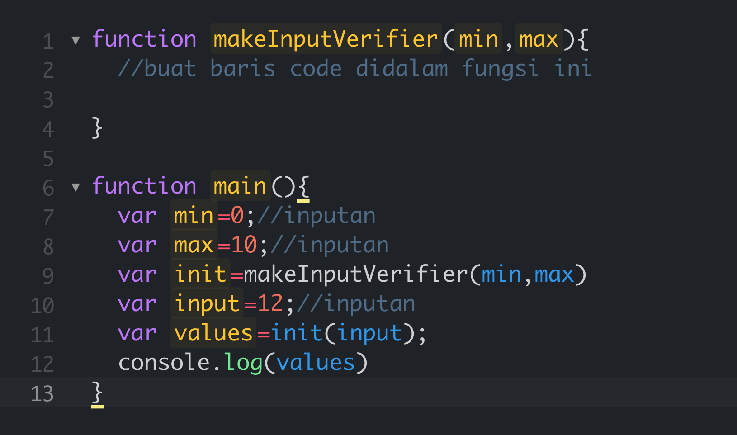

Hasil yang diharapkan

min = 5

max = 10

input = 12

-- output : input is more than value

* 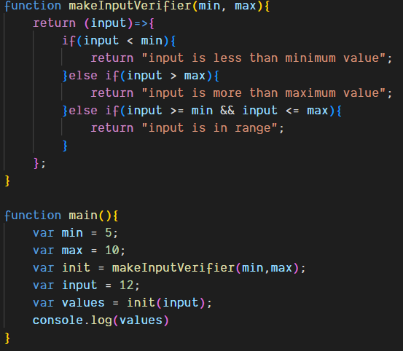

1. Buat baris code dengan hasil output seperti berikut

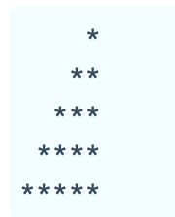

* 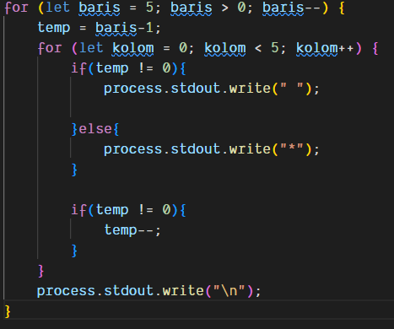

4, ada sebuah angka 1192837 berikan outputnya berupa :

1000000

100000

90000

2000

800

30

7

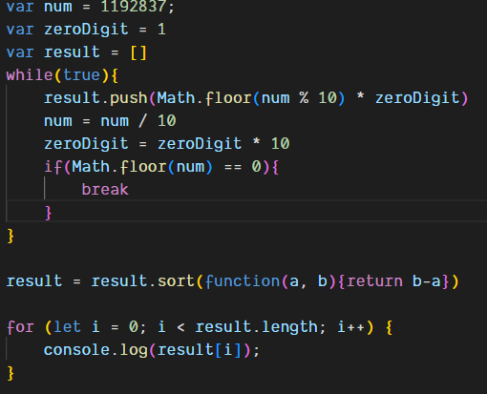

File source di email ke dalam bentuk zip/rar = [hrd@millennia-solusi.id](mailto:hrd@millennia-solusi.id)